**Сценарий смотра строя и песни**

**ко Дню защитника Отечества**

**Подготовили**: музыкальный руководитель Саботович И.И.

Инструктор физического развития Егорова И.Н.

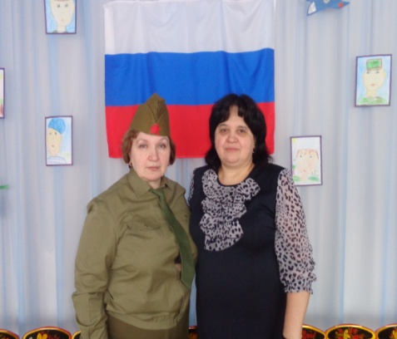

**Цель**: воспитание патриотизма и любви к родине,

**Задачи:**

1.Формирование основ патриотического воспитания;

2.Знакомство с родами войск России, с военной **песней.**

3 Формирование навыков выполнения **строевых приёмов**;

отработка **строевой слаженности команд**;

**Участники** – воспитанники старших групп.

**Ход мероприятия:** Участники под марш входят в музыкальный зал, средняя группа, затем старшие и подготовительные. Выстраиваются в шеренгу по одному по периметру зала.

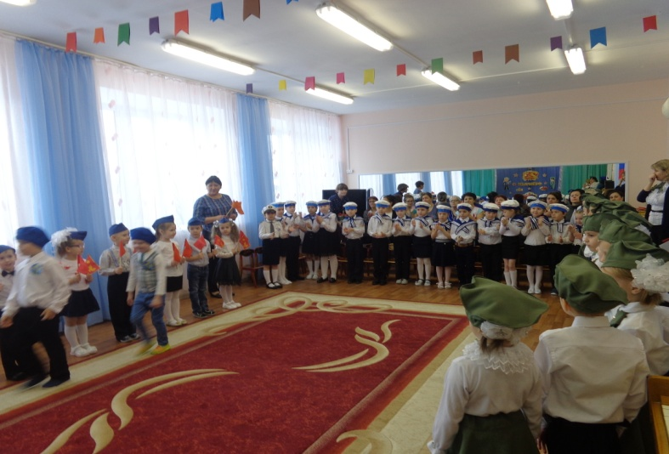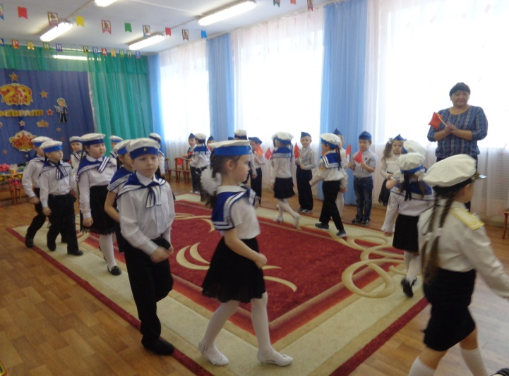

**Ведущий**: Всем встать! Смирно! *(звучит Гимн РФ.)*

-Вольно! Можно сесть.

Поздравительное выступление начинает группа «Лучики».Ребята под музыку выполняют перестроения с флажками, читают стихи и исполняют песню

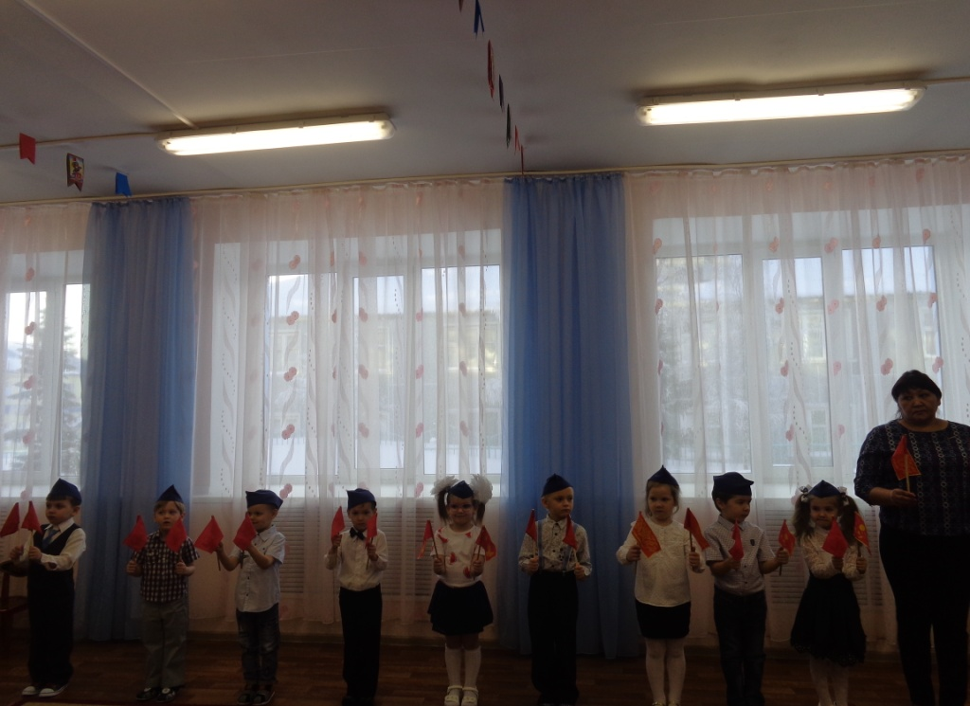

**Ведущий**. Ребята и уважаемые гости нашего праздника, сегодня мы собрались в этом зале для проведения **строя и песни посвященного Дню защитника Отечества**, который наша страна отмечает …Когда? Правильно! 23 февраля! Сегодня, как и в былые времена, наша Российская Армия славится своими защитниками. У нашей армии славное прошлое и достойное будущее. А будущее нашей Российской Армии – это вы, сегодняшние мальчишки и девчонки. Мы надеемся, что сегодня каждый постарается показать свои только самые хорошие качества – ответственность, умение слаженно работать в коллективе.

**Ведущий**. На показательное выступление приглашается команда « Пограничники».

Встречаем самых зорких защитников Родины.

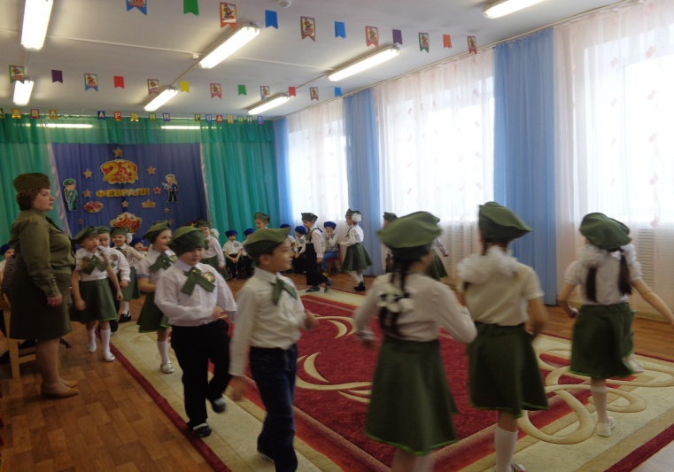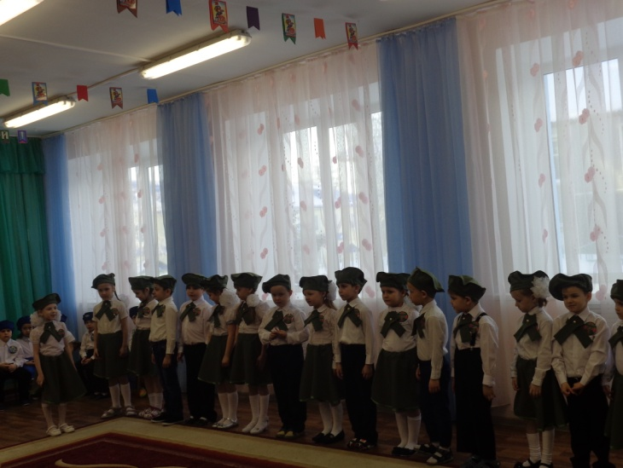

**Командир отряда (ребенок):**

- Отряд! В одну шеренгу становись! (построение отряда)

- Равняйсь! Смирно!

Представление команды

**Командир отряда (**ребенок**)**

- Наш отряд (хором название отряда)

- Наш девиз (хором девиз отряда)

(сдача рапорта командующему командиром отряда- идет по кратчайшему пути)

- Товарищ командующий! Отряд (название отряда) построен! Командир отряда (фамилия, имя).

**Командующий (**инструктор по физо) Отряду(название) приступить к выполнению строевых упражнений!

**Командир отряда: Есть! (**возвращается на свое место **)**

Отряд! Равняйсь! Смирно!

Направо ! Раз – два! Направо ! Раз – два! Налево! Раз – два! Нале-во! Раз – два! Кру-гом!1-2! Кру-гом!1-2!

Отряд, равняйсь! Смирно!

Напра-во! Раз – два! На месте шагом марш!

В обход по залу марш! 1-2! Песню запевай!

(исполнение отрядной песни: 1 куплет + припев).

Отряд! На месте! Стой! Раз – два!

Налево! 1-2! Отряд, равняйсь! Смир-но! Отряд (название) выступление закончил!

**Командующий смотром:** Благодарю за службу!

Отряд хором: Ура! Ура! Ура!!! Вольно!

**Командир отряда**: Вольно! (сели)

**Выступление команды « Морячки»**

**Ведущий**– Следующими маршируют наши доблестные моряки!

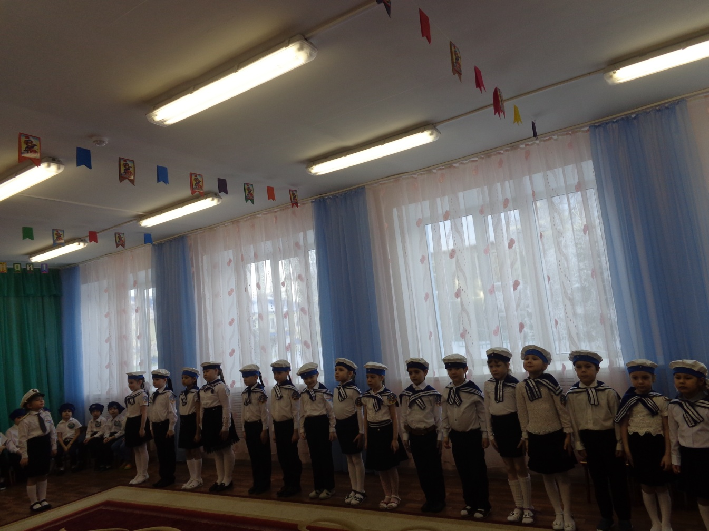

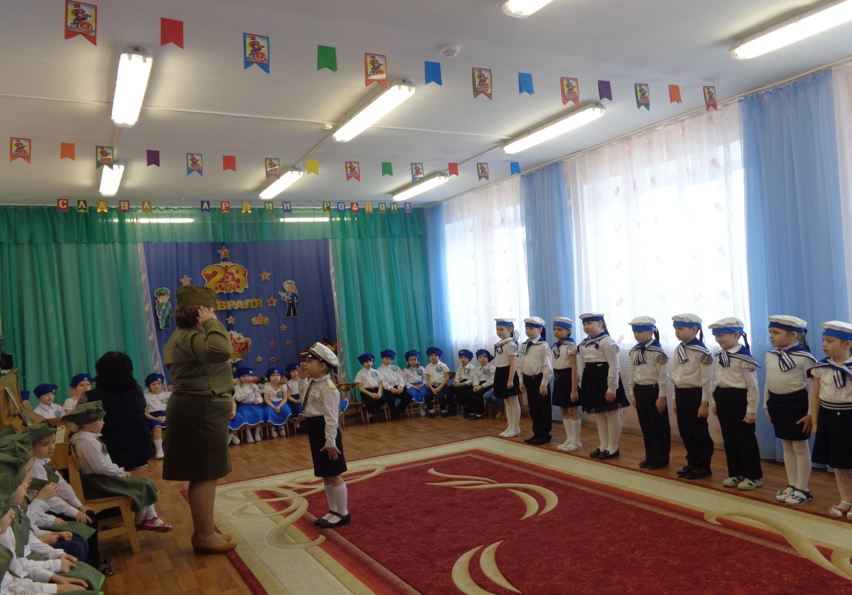

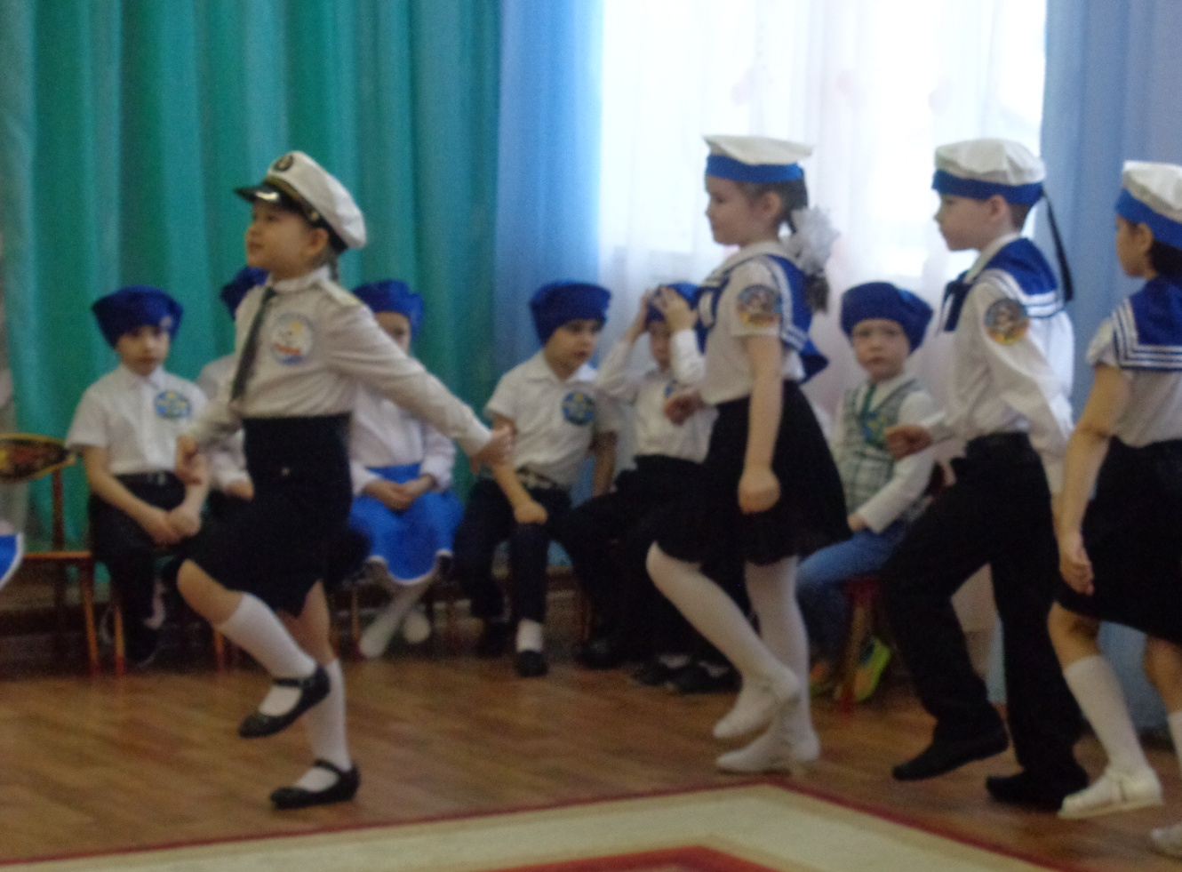

**Выступление команды «Десантники»**

**Ведущий**– Молодцы морячки, а теперь пришла пора шагать нашим непобедимым десантникам

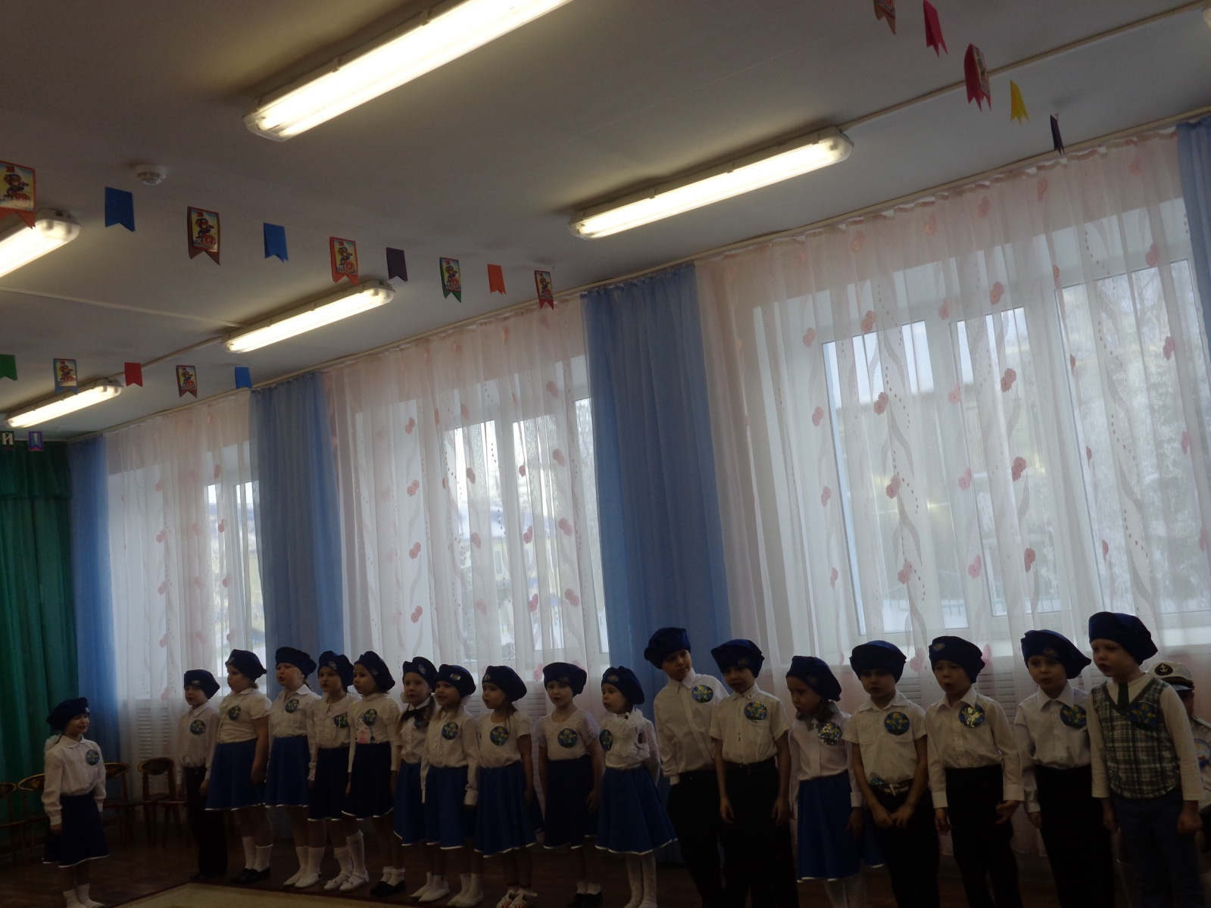

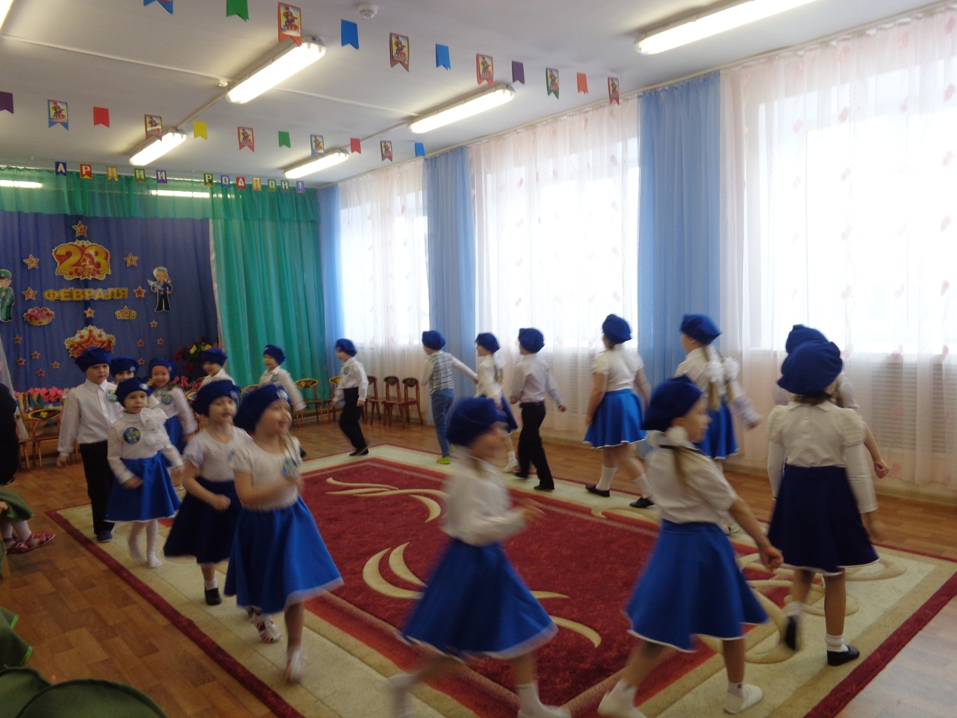

**Ведущий** – Дорогие ребята, сегодня вы показали, какими вы можете быть дружными, красивыми, уверенными в себе защитниками. Нам не страшно за наше будущее. Старайтесь расти целеустремленными и отважными воинами.

**Награждение грамотами и благодарностями всех участников смотра.**

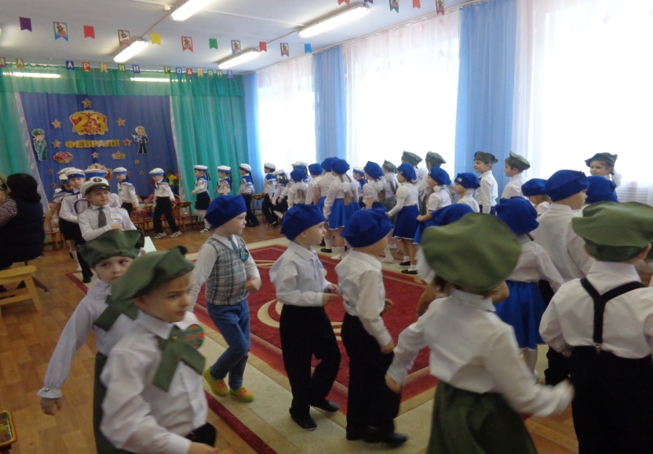**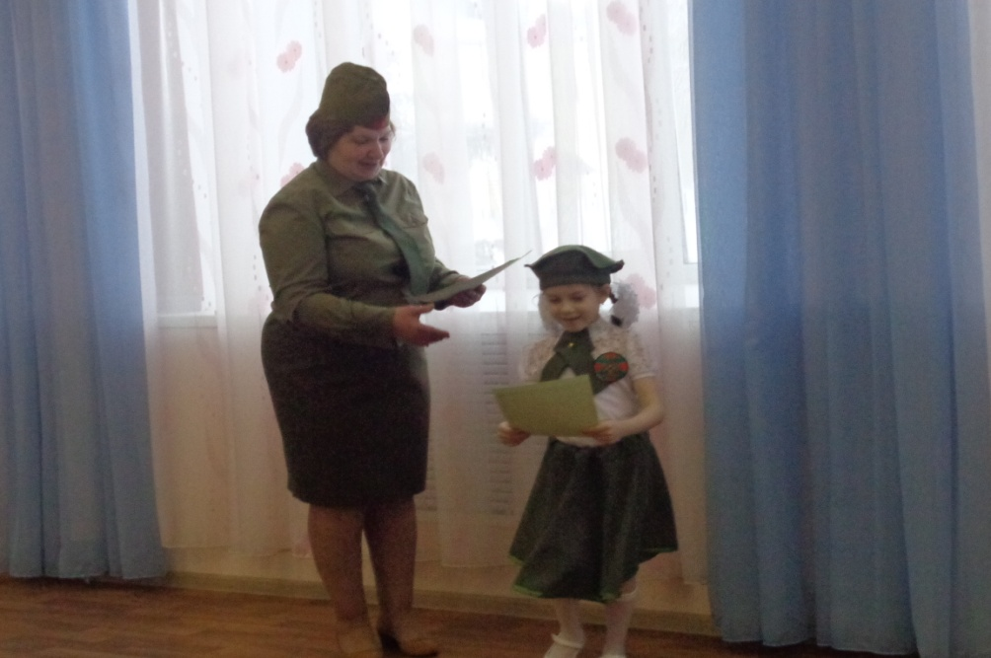Ведущий:**На этом «Смотр строя и песни объявляется закрытым!

Поздравляю Вас с Днём защитников Отечества!

«Ура!», «Ура!», «Ура!»(хором):

Напра-ВО ! На выход, шагом – МАРШ!

Под музыку отряды выходят из зала.